Resolução 02/2002 SMARH - Assunto:
Registro do Projeto de Dissertação

O Colegiado do Programa de Pós-graduação em Saneamento, Meio Ambiente e Recursos Hídricos da UFMG (PPG-SMARH), no uso de suas atribuições regulamentares, resolve: Tornar obrigatório o registro de Projeto de Dissertação de todos os alunos do Programa, em nível de Mestrado.

1- O Registro do Projeto de Dissertação será procedido no ato da matrícula ao 3º Período, no ano subsequente ao do ingresso do aluno no Programa.

2- O registro será feito pelo aluno em formulário próprio (ver modelo abaixo), contendo:
2.1-Título Provisório da Dissertação;
2.2- Nome e assinatura do Professor Orientador;
2.3- Descrição do Projeto de Pesquisa, em no máximo 2 páginas, indicando: -Objetivos, Justificativa, Resumo da Metodologia, Custos Estimados, Fontes de Financiamento, Cronograma.

A presente Resolução entra em vigor a partir desta data:

Belo Horizonte, 06 de dezembro de 2002

VER MODELO ABAIXO

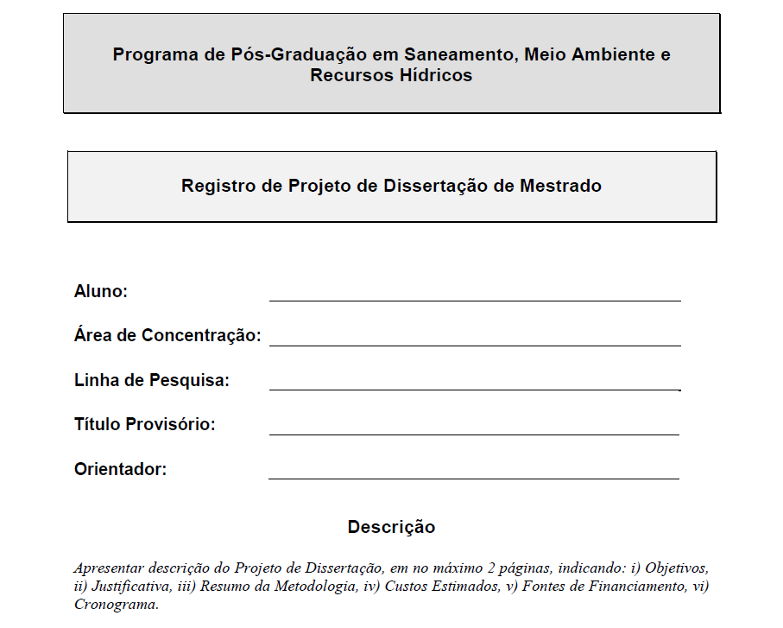

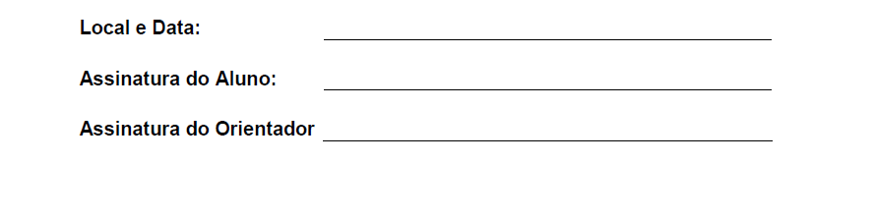

OBJETIVO

JUSTIFICATIVA

METODOLOGIA

CUSTOS ESTIMADOS

FONTES DE FINANCIAMENTO

CRONOGRAMA
Atividades | Bimestres
Atividades | 1 | 2 | 3 | 4 | 5 | 6 | 7 | 8 | 9 | 10 | 11 | 12
Atividades | 2014 |  |  |  |  | 2015 |  |  |  |  |  | 2016

